Министерство науки и высшего образования РОССИЙСКОЙ ФЕДЕРАЦИИ

Федеральное Государственное бюджетное образовательное   
учреждение высшего образования

«Поволжский государсТвенный технологический  
университет» (ФГБОУ ВО «ПГТУ»)

Кафедра Информатики

ОТЧЁТ

по практической работе № 2

**«Настройка среды Веб-разработки»**

Выполнил: студент группы ИСТ-38

Самойлова Е. В.

Проверил: преп. каф. Информатики

Уржумов Д. В.

Йошкар-Ола

2025

**Задание 1. Установите код Visual Studio (VS)**

* Установите [VS Code](https://code.visualstudio.com/) и создайте свой первый HTML-код. Создайте новый файл. Назовите его index.html
* Установите [расширение VS code для Live Server](https://marketplace.visualstudio.com/items?itemName=ritwickdey.LiveServer).

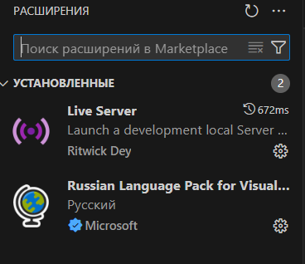

* Добавьте свой личный заголовок. В разделе <body> создайте заголовок, который отображает ваше имя:

<h1>Your Name</h1>

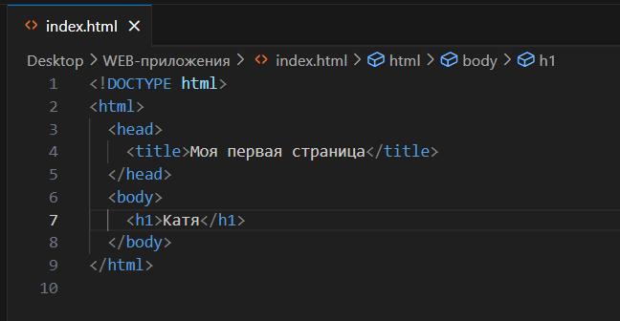

* Щелкните правой кнопкой мыши и выберите Открыть на Live Server.
* Он должен запустить локальный веб-сервер на порту 5500 или аналогичном, обработать страницу и открыть ее в веб-браузере по умолчанию.

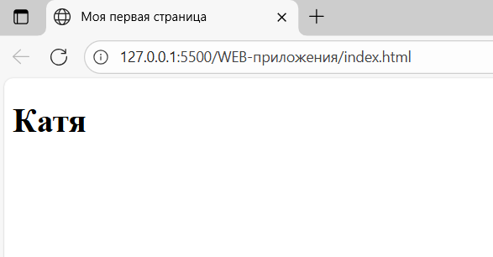

**Задание 2. Разместите свою первую веб-страницу на GitHub Pages**

**GitHub Pages** – это статический хостинг-сервис, который берет файлы HTML, CSS и JavaScript напрямую из репозитория на GitHub, опционально запускает файлы через процесс сборки и публикует веб-сайт. Мы будем использовать GitHub Pages для размещения веб-сайта напрямую из репозитория GitHub без дополнительных затрат.

Для начала, нам необходимо установить git ​​​​​

* Создайте репозиторий с именем lab-2

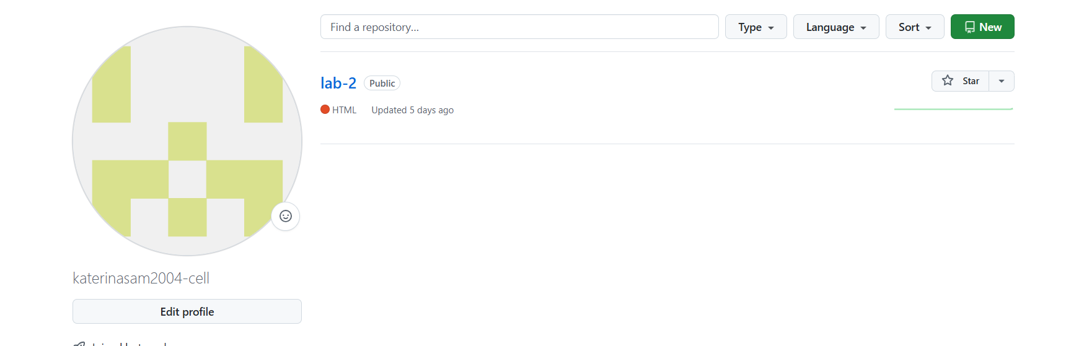

* Загрузите или отправьте туда свой файл index.html.

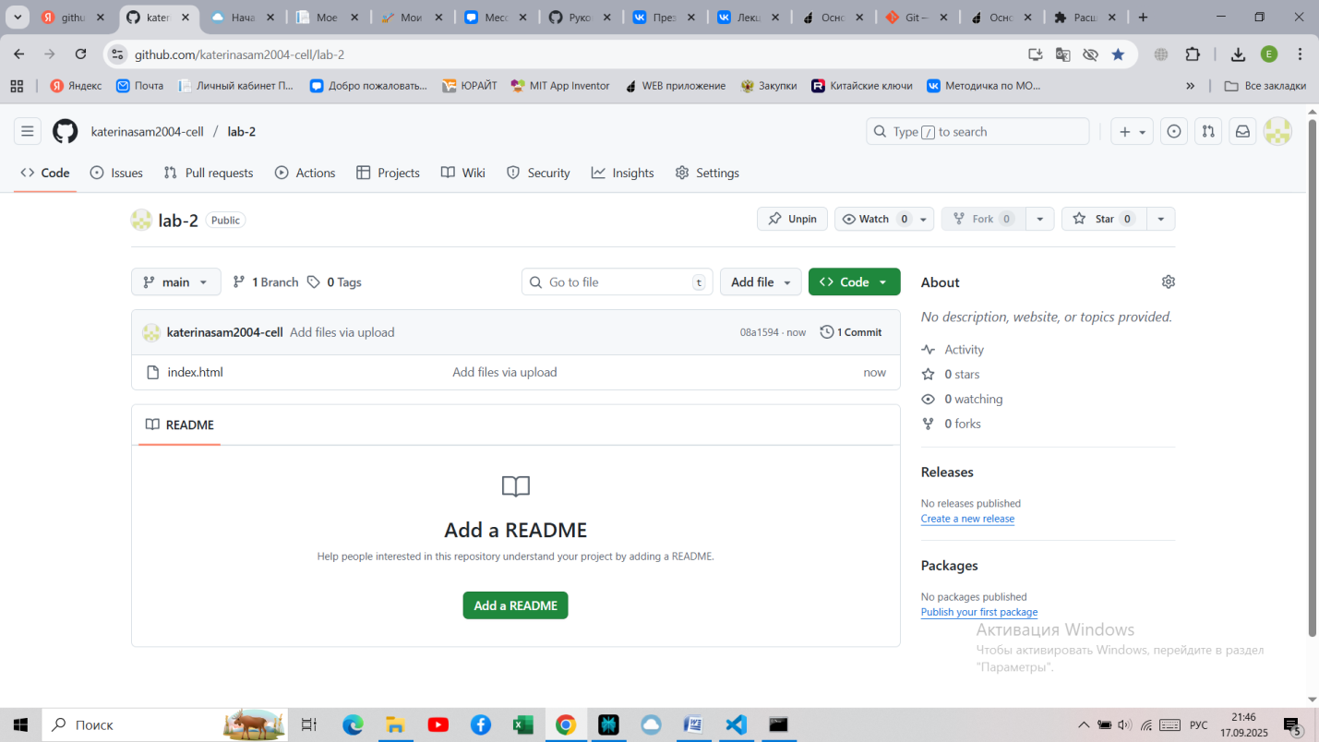

**Задание 3. Установка ngrok**

Иногда мы хотим быстро продемонстрировать веб-сайты без их развертывания или размещения на сервере. Приложение ngrok выделяет имя хоста и порт на своем сервере и безопасно туннелирует локальный веб-сервер в Интернет, используя общедоступный домен. Он создает безопасное/зашифрованное соединение между общедоступной конечной точкой и вашей локальной машиной.

* Зарегистрируйте бесплатную учетную запись на [ngrok через GitHub](https://ngrok.com/" \t "_blank).
* Загрузите и установите [ngrok](https://ngrok.com/" \t "_blank). Под Windows - автономный исполняемый файл.
* Для настройки следуйте инструкциям по установке (<https://dashboard.ngrok.com/get-started/setup/windows>):

ngrok config add-authtoken YOUR\_TOKEN\_HERE

* Разместите свое веб-приложение в сети, перенаправив его на локальный порт 5500, выполнив команду:

ngrok http 5500

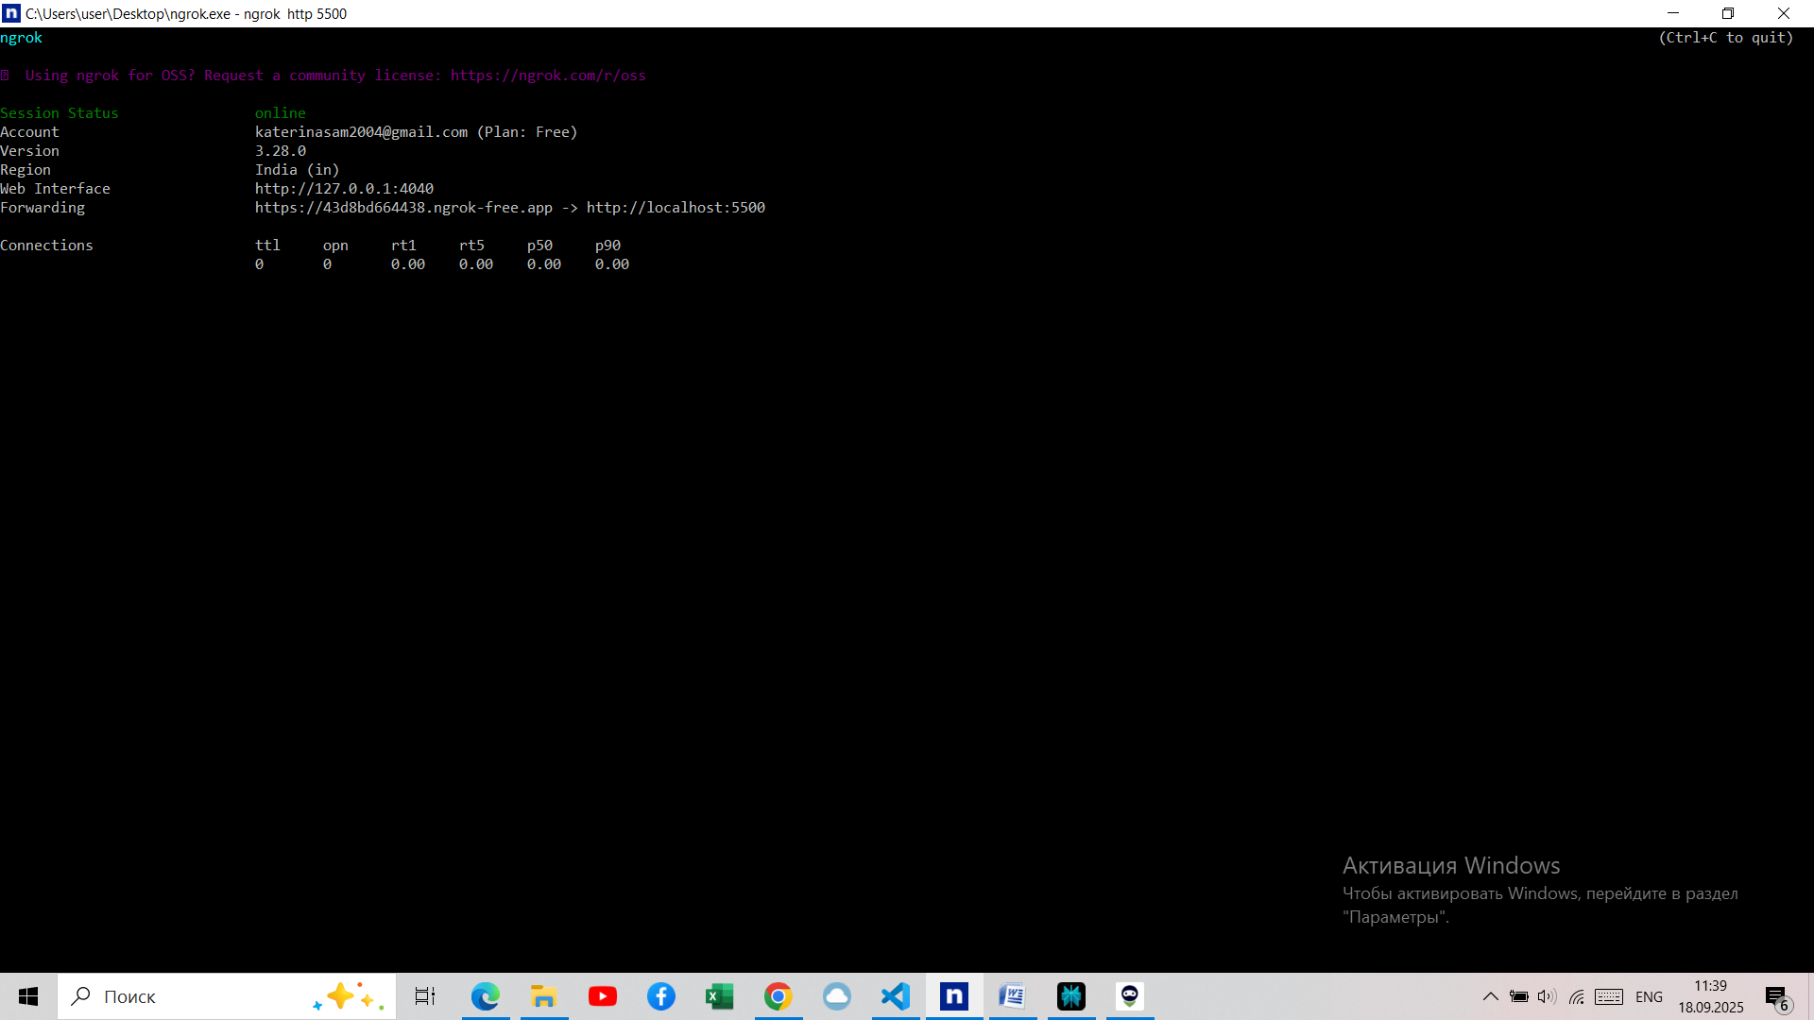

* Посетите локальную веб-страницу со своего смартфона.

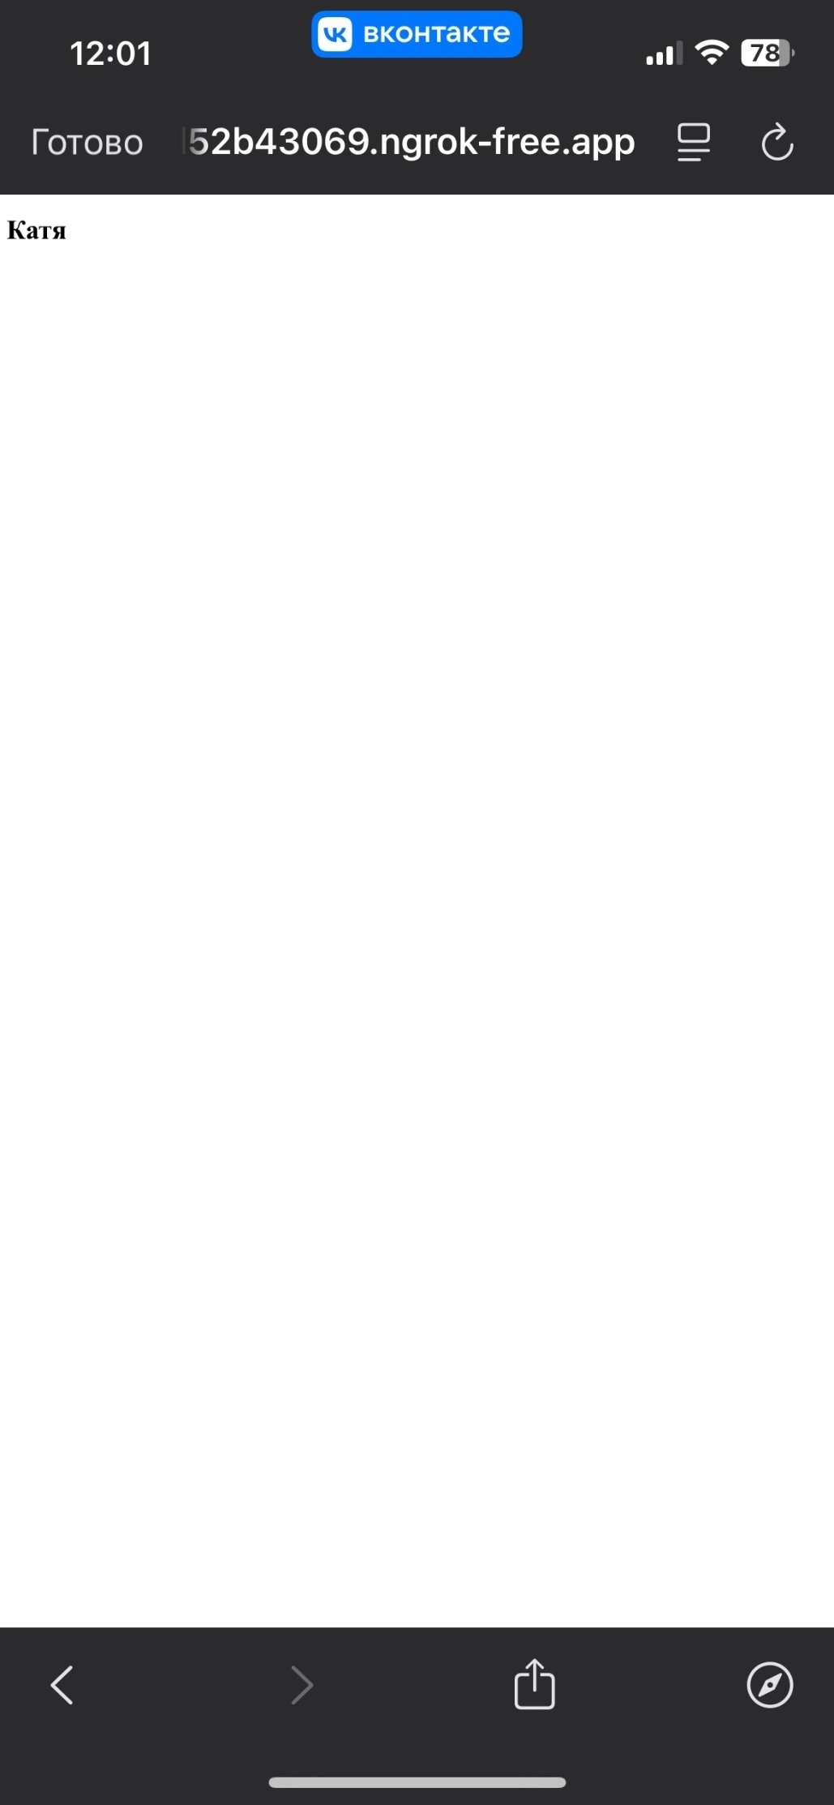

**Задание 4. Установка Postman**

**Postman** – популярный клиент API, который упрощает разработчикам использование, создание, совместное использование, тестирование и документирование API. Мы будем использовать Postman в течение всего семестра для отправки запросов и получения ответов от веб-сервера и API.

* Установить и настроить [PostMan](https://postman.com/" \t "_blank)
* Отправьте HTTP-запросы на тестовый API [httpbin.org](http://httpbin.org/)
* Отправить HTTP GET- запрос <http://httpbin.org/get>

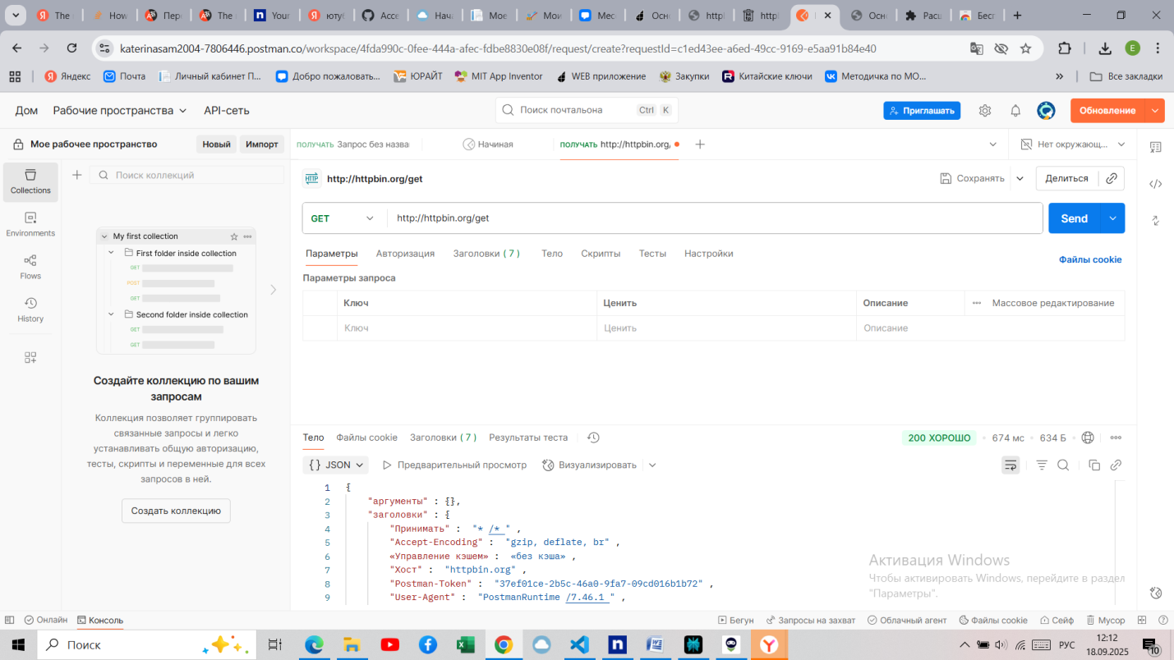

* Отправить HTTP POST- запрос <http://httpbin.org/post>

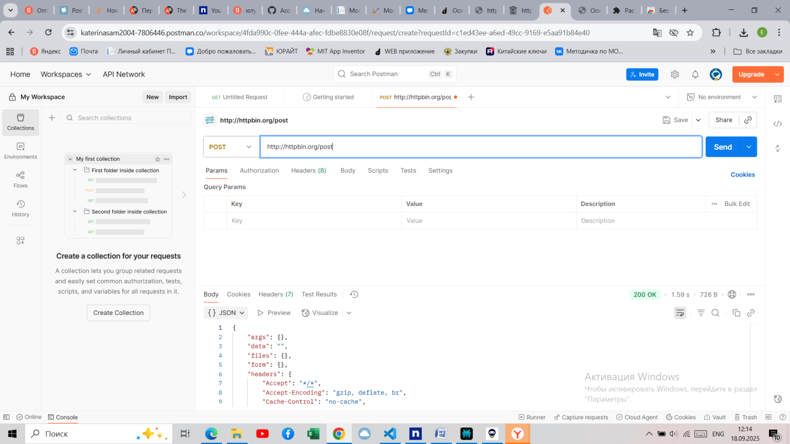

**Вывод:** В работе выполнена установка и настройка Visual Studio Code с расширением Live Server для локальной разработки веб-страниц. Проведено размещение сайта на GitHub Pages и настроено безопасное туннелирование локального сервера в Интернет с помощью ngrok. Также освоена работа с инструментом Postman для тестирования API-запросов.